**LAPORAN PRATIKUM**

**Pemrograman Berbasis Mobile**



**DISUSUN OLEH :**

**Triwibowo Ridho Permana**

**165410164**

**TEKNIK INFORMATIKA**

**STMIK AKAKOM YOGYAKARTA**

**2019**

**JUDUL : APLIKASI Resep Makanan**

* **TUJUAN**

Untuk memenuhi syarat tugas akhir mata kuliah Pratikum Permrograman Berbasis Mobile

* **PEMBAHASAN**

Project merupakan aplikasi berbasis mobile, aplikasi ini berisi mengenai berbagai jenis resep makanan dari bahan dan langkah pembuatanya.

**Hasil Input**

Capture dari aplikasi

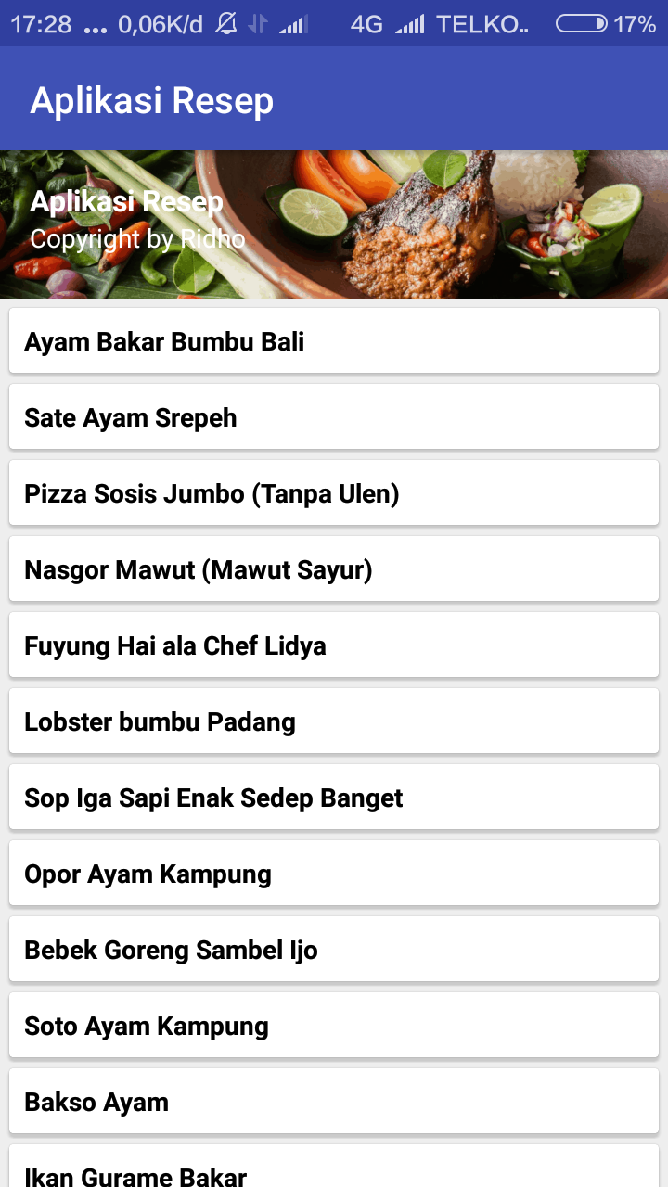 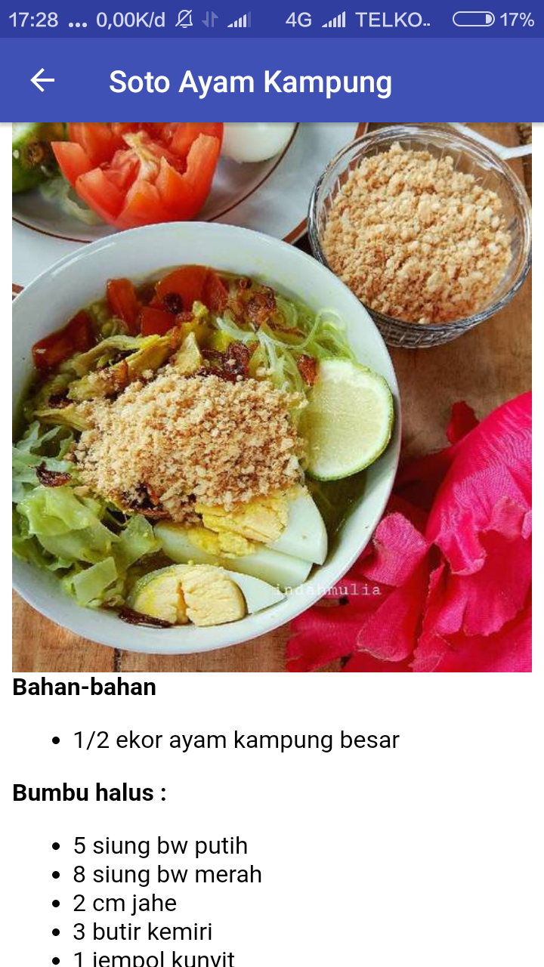

Halaman awal (home) ini menampilkan header untuk menampung banner dari apk ini, lalu menampilkan list resep makanan menggunakan list view, untuk melihat resep yang ingin di inginkan maka user bisa menekan list resep yang tertera didaftar. Maka akan memuat activity baru yang berisi gambar dan file html (bahan dan langkah resep) yang berada pada folder assets.

* **KESIMPULAN**

Hasil dari project tersebut terdapat memakai tampilan listview untuk menampilkan list dari resep tersebut. Resep dari apk ini terdapat pada folder assets yang bermuat file .html.

https://github.com/ridhowildan19/Aplikasi-Resep-Makanan